**Федерация профсоюзов Беларуси**

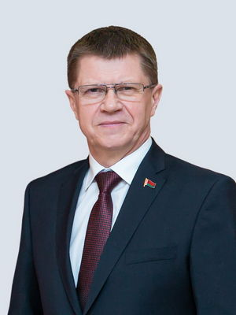

220126, г.Минск, пр.Победителей, 21

сайт: 1prof.by

эл. почта: contact@fpb.by

Председатель

Сенько Юрий Алексеевич

**Белорусский профессиональный союз работников жилищно-коммунального хозяйства и сферы обслуживания**

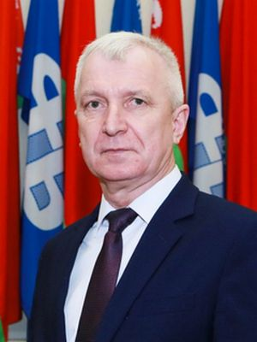

220126, г.Минск, пр.Победителей, 21,

тел. 8 017 377-87-38

сайт: profsouzgkh.by

эл.почта:  brk.municipal@fpb.by

Председатель

Дорогокупец Юрий Иванович

**Витебское областное объединение профсоюзов**

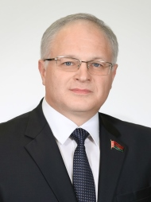210015, г.Витебск, ул.Калинина, 4,

тел./факс 8 0212 26-18-51

сайт: vitebsk.1prof.by

эл. почта: vitebskoop@gmail.com

Председатель

Деркач Юрий Николаевич

**Витебская областная организация**

**Белорусского профессионального союза работников жилищно-коммунального хозяйства и сферы обслуживания**

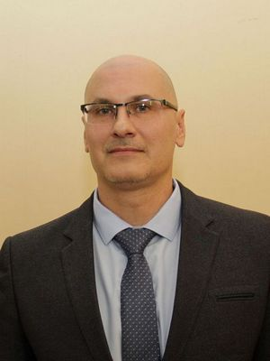

210015, г.Витебск, ул.Калинина, 4

тел. 8 0212 26-25-26

сайт: okbp.by

эл. почта: vit@okbp.by

Председатель

Юсиков Алексей Васильевич